- Mostrar los actores y en las películas que participan
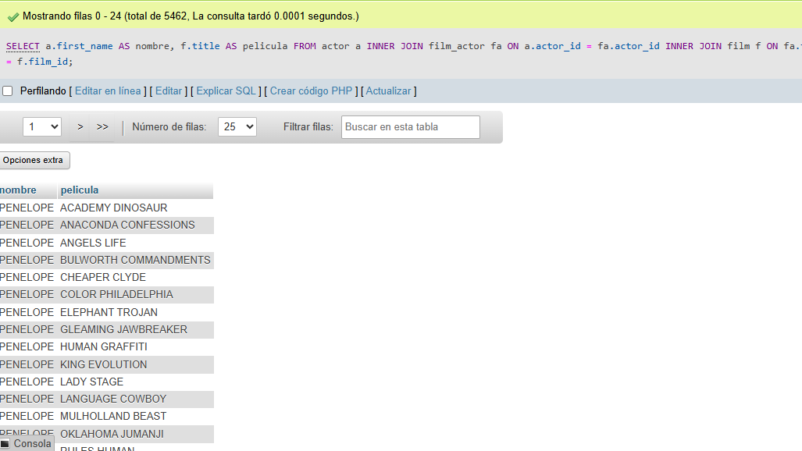

- Mostrar las películas ordenadas de mayor a menor duración
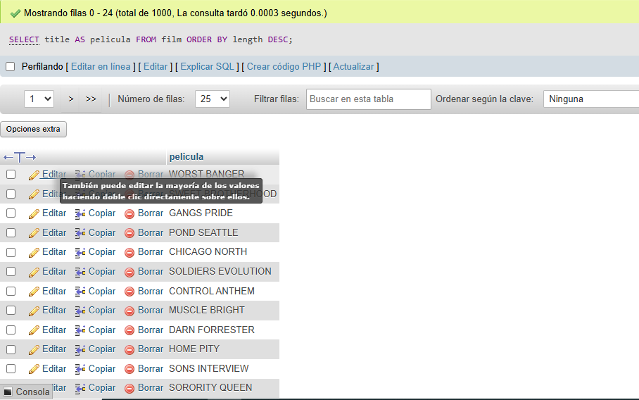

- Mostar las películas que pertenecen a la categoría “action”
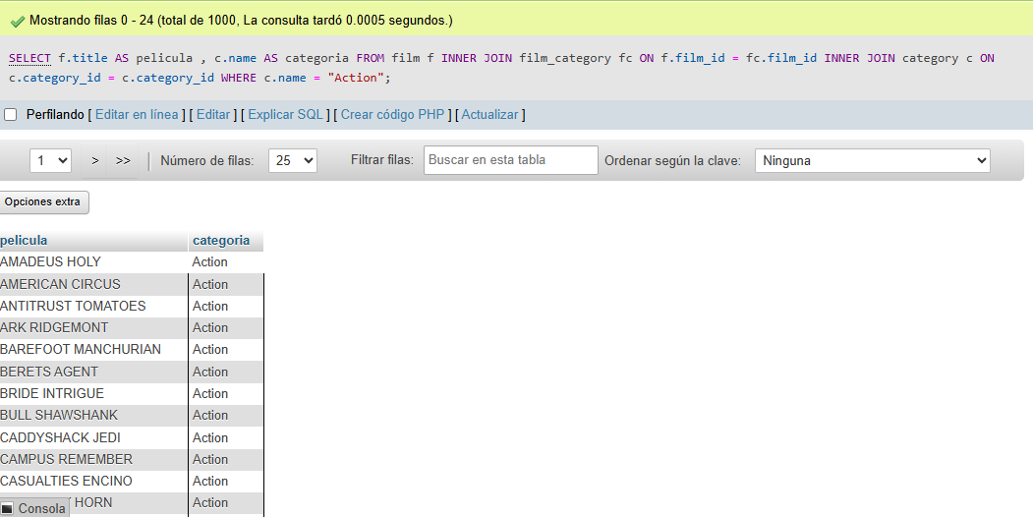

- Mostrar los clientes con la cantidad de rentas que ha realizado
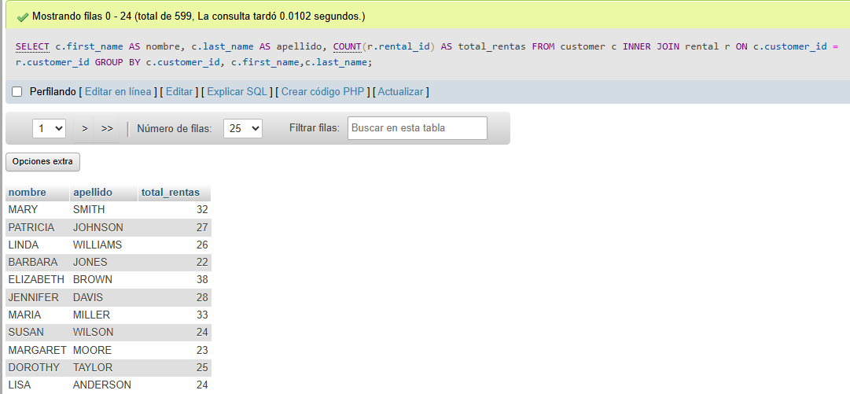
- Mostrar los pagos realizados por cada cliente
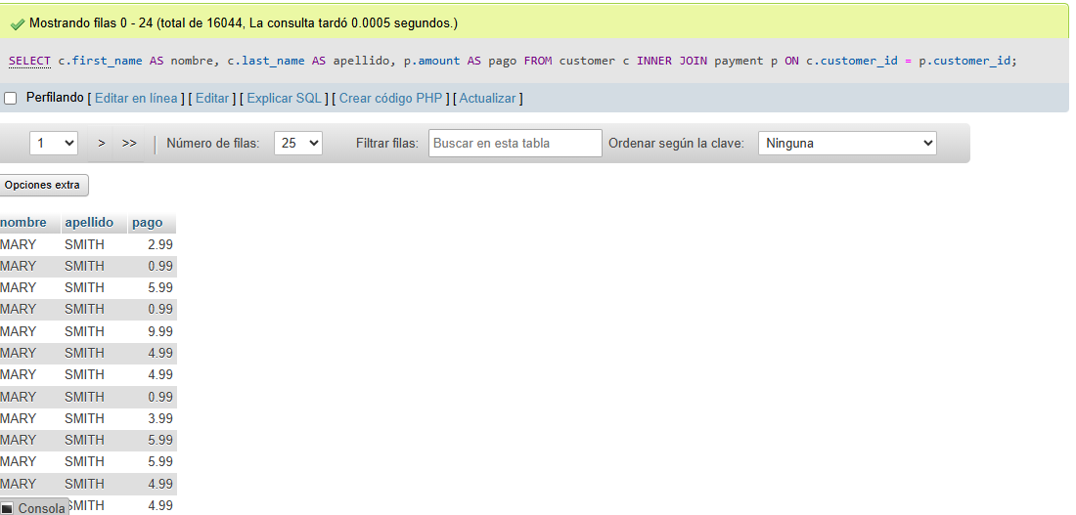
- Mostrar los clientes que hay por tienda
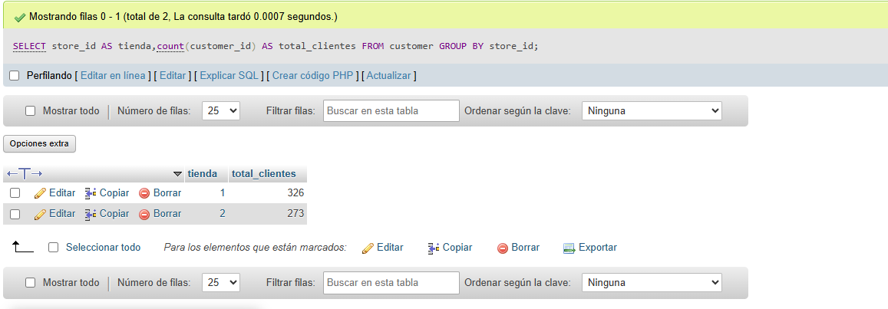

- Contar cuantos actores hay en cada película
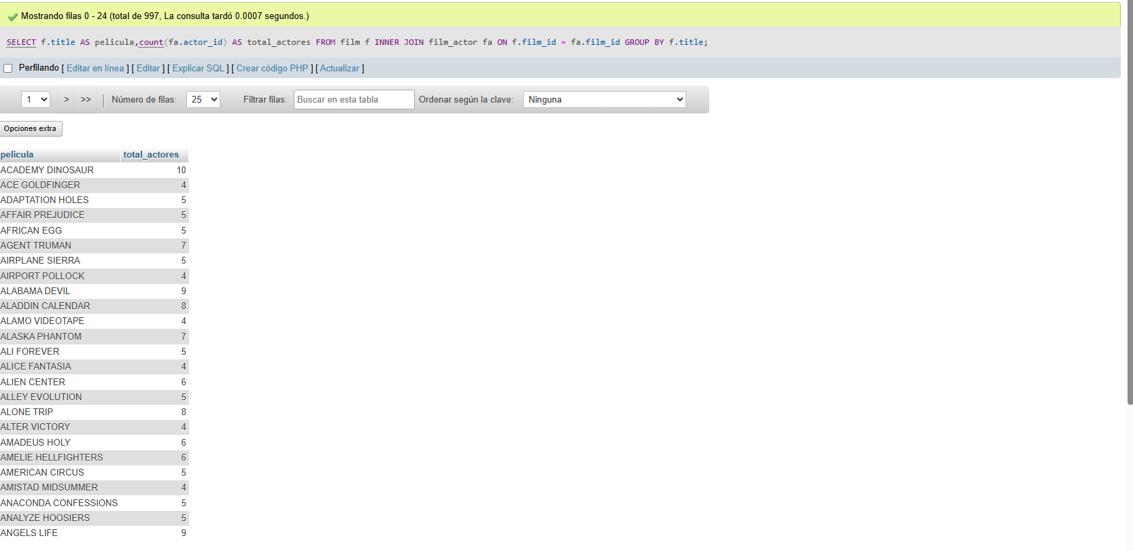

- Mostrar las 5 películas más rentadas
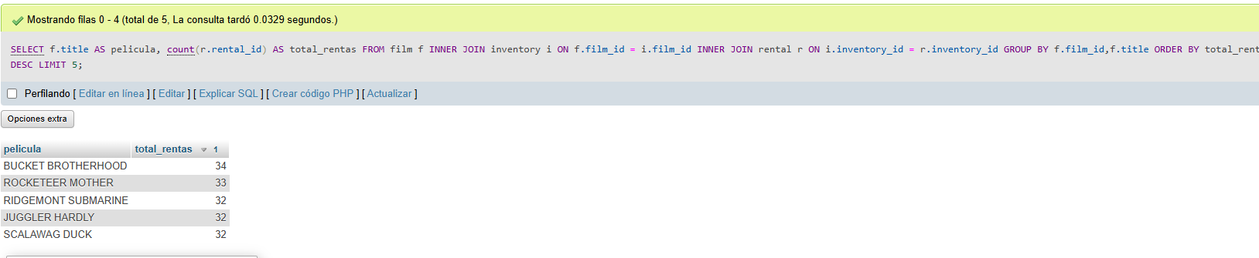

- Mostrar cuantas películas hay por idioma
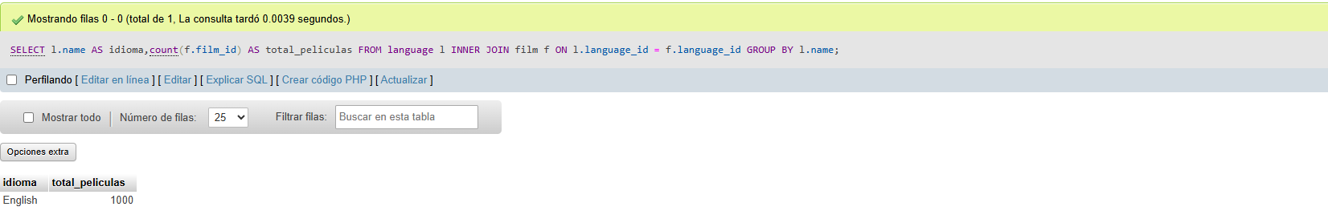

- Mostrar el total de rentas realizadas por cada tienda
